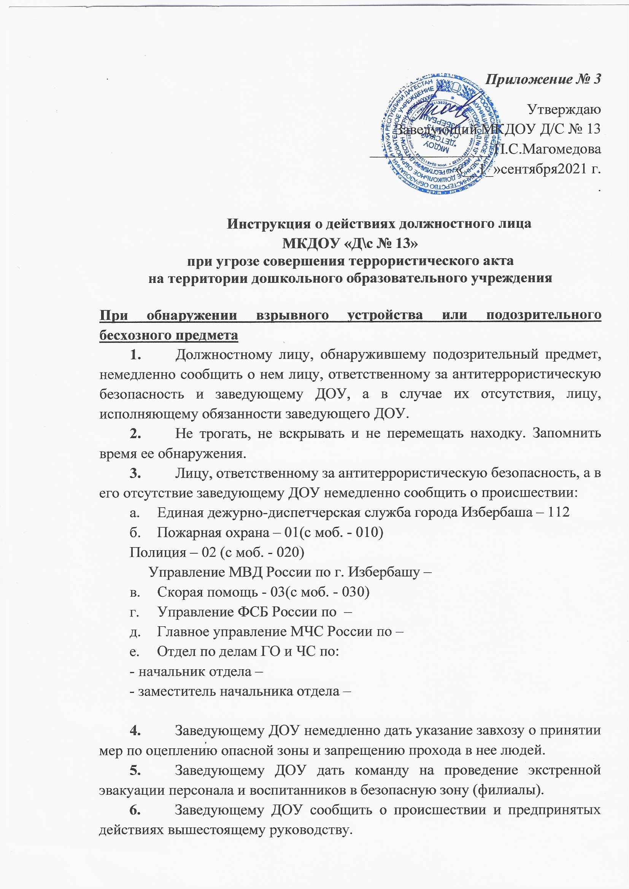

1. Заведующему ДОУ немедленно дать указание завхозу о принятии мер по оцеплению опасной зоны и запрещению прохода в нее людей.
2. Заведующему ДОУ дать команду на проведение экстренной эвакуации персонала и воспитанников в безопасную зону (филиалы).
3. Заведующему ДОУ сообщить о происшествии и предпринятых действиях вышестоящему руководству.

Лицу, ответственному за антитеррористическую безопасность – Омаровой Ашуре Казимбековне , сообщить о происшествии в органы ГО и ЧС.

1. Завхозу произвести поименную проверку персонала и воспитанников в безопасном месте и доложить заведующему.
2. Ответственному лицу обеспечить возможность беспрепятственного подъезда к месту обнаружения взрывного устройства или подозрительного предмета автомашин правоохранительных органов, «скорой помощи», МЧС, служб эксплуатации.
3. По прибытии на место оперативно - следственной группы ОВД действовать в соответствии с указаниями старшего группы.

***Основными признаками взрывоопасного предмета являются:***

- наличие у предметов характерного вида штатных боеприпасов, сигнальных, осветительных, учебно – имитационных средств, пиротехнических изделий или их элементов;

- наличие у обнаруженных предметов самодельных доработок и элементов, не соответствующих их прямому назначению или конструкции (антенн, проводов и т.д.);

- наличие звука работающего часового механизма;

- наличие связей предмета с объектами окружающей обстановки в виде растяжек;

- резкий запах горюче – смазочных материалов или растворителей, исходящего дыма (что может быть связано с разложением химических элементов);

- наличие наклеек с надписями на поверхности крышек коробок (например, «Бомба», «Тротил», «Взрыв», «Заминировано» и т.п.)

**Помните! Часто в качестве камуфляжа для взрывных устройств используются обычные предметы.**